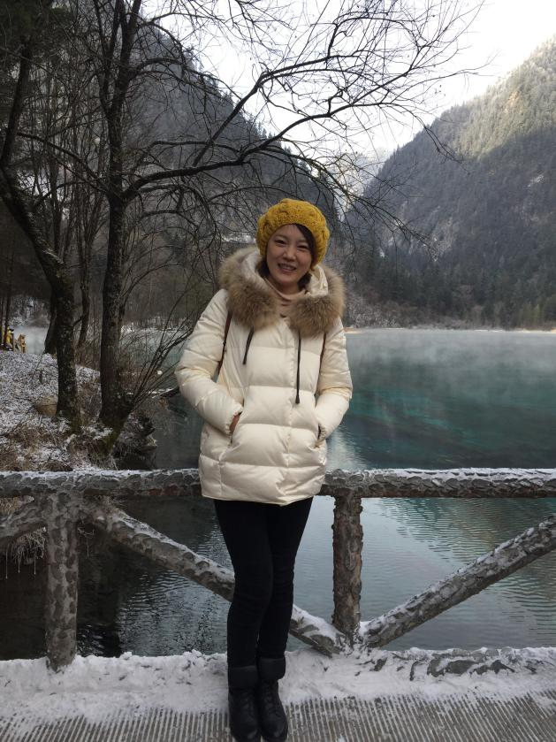

**校骨干教师**

姓名：王雪

学科：语文兼心理

格言： 用爱心、耐心、诚心去启迪孩子纯洁的童心。